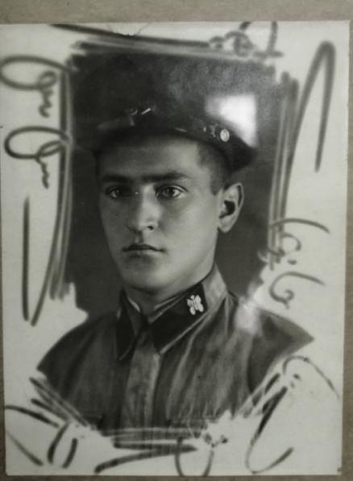 | Якушка  Яўген Уладзіміравіч  Нарадзіўся ў 1921 г. у вёсцы Паддуб'е Магілёўскага раёна. Удзельнік вайны з Фінляндыяй. У Вялікай Айчыннай вайне прымаў удзел у бітве пад Масквой, у баях на Паўночным Каўказе, ваяваў у кулямётнай роце. Удзельнічаў у баях у Польшчы, у Усходняй Прусіі, дзе быў паранены. Дадому вярнуўся ў 1945 г. Працаваў у родным калгасе.
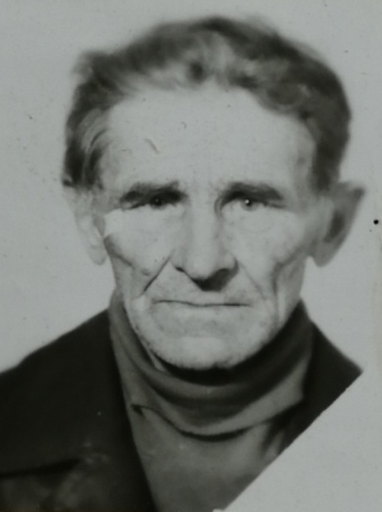 | Шпакаў  Пётр Яфрэмавіч  Нарадзіўся ў 1923 г. у вёсцы Аляксандроў Магілёўскага раёна. Працаваў у Магілёве. Калі пачалася вайна, вярнуўся дадому, падтрымліваў сувязь з партызанамі. У 1944 г. быў прызваны ў войска. Служыў у контрвыведцы ардынарцам. Вайну скончыў у Вене. Дэмабілізаваны ў 1947г.
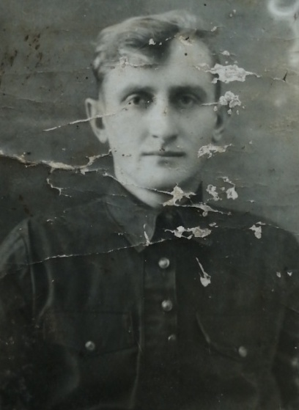 | Шпакаў  Іван Паўлавіч  Нарадзіўся 19 студзеня 1926 г. у вёсцы Вялікія Бялевічы Магілёўскага раёна. У 1943 г. уступіў у атрад Белавусава. Прымаў актыўны ўдзел у баявых дзеяннях. Пасля злучэння з часцямі Чырвонай арміі ваяваў у кулямётнай роце.
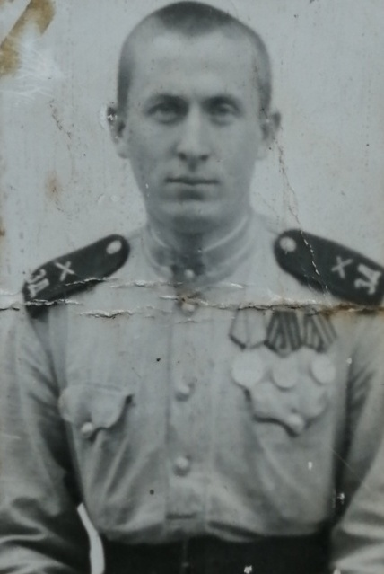 | Шклянкоў  Фёдар Васільевіч  Нарадзіўся ў 1922 г.  У 1939 г. скончыў Мала -Бялевіцкую пачатковую сярэднюю школу, пасля чаго працаваў у калгасе «Трактар» Бялевіцкага сельсавета. У студзені 1941 г. па пуцёўцы камсамола працаваў на будаўніцтве аэрадрома каля горада Гродна. У 1942 г. стаў партызанам 122-га партызанскага палка. У 1943 г. партызаны разграмілі нямецкі гарнізон у вёсцы Кудзін Бялыніцкага раёна, дзе ўзялі ў палон 39 паліцаяў і 2 немца. Удзельнічаў у многіх іншых баявых аперацыях. У ліпені 1944 г. полк злучыўся з войскамі Чырвонай Арміі. Быў радавым 110-й пяхотнай дывізіі. У баі пад Варшавай быў паранены. Пасля выздараўлення трапіў у асобную знішчальную артылерыйскую брыгаду, якая ўдзельнічала пры ўзяцці Кенігсберга, Лейпцыга, Дрэздэна, Берліна і многіх іншых гарадоў. Перамогу сустрэў на Эльбе.
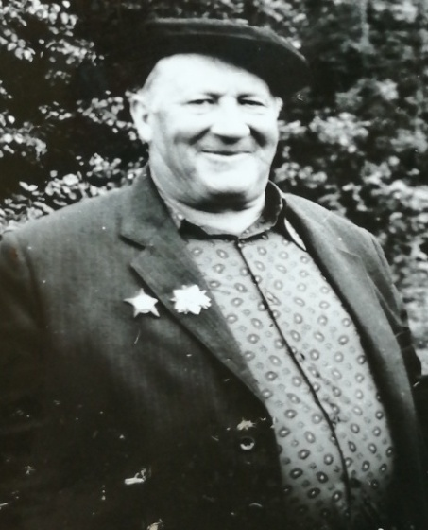 | Шкалькоў  Міхаіл Фёдаравіч  З 1942 г. у партызанскім атрадзе, камсамолец. Пасля злучэння з часткамі Чырвонай арміі ваяваў на 2-м Беларускім фронце 42-й Смаленскай дывізіі. У 1944 г. (9 кастрычніка) пры фарсіраванні Р. Нарва быў цяжка паранены, але заданне выканаў. За гэты бой быў узнагароджаны ордэнам «Чырвонай Зоркі». Пасля шпіталя быў камісаваны інвалідам 1-й групы. Пасля вайны працаваў сакратаром Бялевіцкага сельсавета, начальнікам сувязі.
Шараеў
Пётр Ярамовіч
Нарадзіўся ў 1915 г. У 1938 г. быў прызваны ў шэрагі Савецкай Арміі. Служыў у Ерэване. Сваё першае баявое хрышчэнне атрымаў пад Таганрогам. У Растове быў узяты ў палон і бег. Вярнуўшыся дадому, уступіў у партызанскі атрад Белавусава. Ваяваў у 2-м батальёне пад камандаваннем Матусевіча. Пасля вызвалення Беларусі зноў сышоў на фронт. Быў разведчыкам. Перамогу сустрэў у Кенісбергу. Узнагароды: ордэн «Чырвонай Зоркі», медалі «За заслугі ў баі», «За адвагу», «За перамогу над Германіяй».

Чупілка Міхаіл
Прымаў удзел у вызваленні Кіева, быў паранены чатыры разы. Перамогу сустрэў у вайсковым шпіталі ў Маскве.
Ўзнагароды: ордэн «Мужнасці».

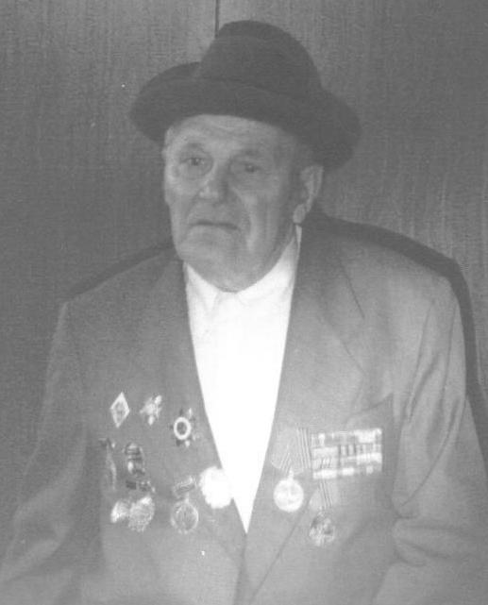 | Цмыг  Аляксей Іванавіч  Нарадзіўся ў 1920 г. ў вёсцы Гарадзішча Магілёўскага раёна. Абараняў і вызваляў гарады СССР: Маскву, Калінін, Сталінград, Курск, Бялград, Харкаў, Кіеў. Ваяваў на Паўночна-Заходнім і Цэнтральным Першаўкраінскім франтах. Узнагароды: ордэн «Айчыннай вайны I ступені», ордэн «Чырвонай Зоркі», медаль « За адвагу».
Харламаў
Мікалай Ягоравіч
Нарадзіўся ў 1915 г. ў вёсцы Семукачы Магілёўскага раёна. Вайну сустрэў у войску. На фронце са студзеня 1942 г. Першым хрышчэннем была бітва пад Ельняй, Смаленскам. Быў у складзе 67 гаўбічнай брыгады 5-й Сталінградскай арміі. Вайну скончыў у Аўстрыі. Узнагароды: медалі «За адвагу», «За ўзяцце Вены», «За ўзяцце Будапешта», «За перамогу над Германіяй».

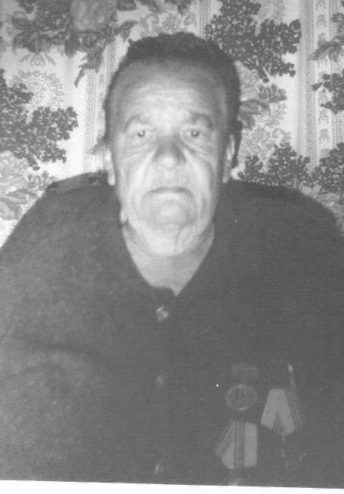 | Філатава  Праскоўя Міронаўна  Нарадзілася ў 1920 г. ў вёсцы Гарадзішча Магілёўскага раёна. Ваявала ў партызанскім атрадзе, была сувязной.  Узнагароды: «Медаль Жукава», ордэн «Айчыннай вайны II ступені».
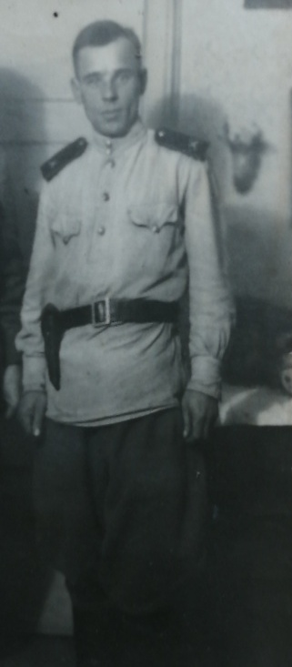 | Укружскі  Іван Мікітавіч  У 1940 г. быў прызваны ў Чырвоную Армію. Вайна заспела ў Літве. Пад націскам ворага войска, у якім ваяваў, адыходзіла. Невялікімі групамі прабіліся да г. Магілёва. Уступіў у 113-ы партызанскі атрад. Пасля злучэння з часцямі Чырвонай арміі вызваляў Беларусь, Заходнюю Еўропу. Удзельнічаў у баях ва Усходняй Прусіі, фарсіраваў Одэр, за што быў удастоены ордэна «Чырвонай Зоркі». Артылерыст І.М. Укружскі скончыў вайну на тэрыторыі Германіі.
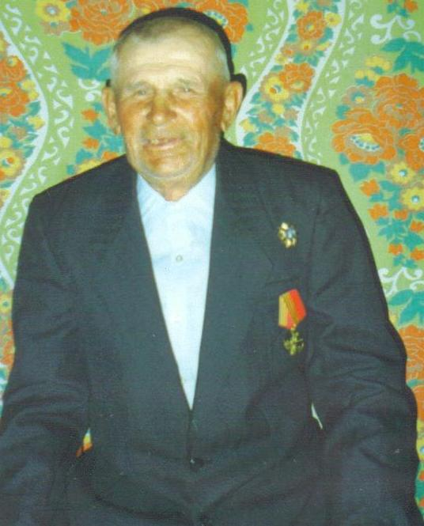 | Цярэшчанка  Міхаіл Паўлавіч  Нарадзіўся 10 мая 1925 г. Ураджэнец вёскі Гарадзішча Магілёўскага раёна. Удзельнік Вялікай Айчыннай вайны. Абараняў і вызваляў гарады Тарту, Вільню, Варшаву, Кёнігсберг, Берлін. Ваяваў на 2-м Беларускім фронце. Воінскае званне: старшына. Узнагароды: медалі «За адвагу», « За баявыя заслугі», ордэн «Айчыннай вайны 2-й ступені».
Сталяроў Андрэй
Нарадзіўся ў 1921 г. У 1940 г. яго прызвалі ў армію, служыў у Грузіі, у Кутаісі. Калі пачалася Вялікая Айчынная вайна, полк, у якім служыў, быў накіраваны на рэарганізацыю ў Кіравабад, затым у Маскву, дзе ў гэты час адбываліся кровапралітныя баі з гітлераўцамі. У ходзе адной з самых складаных наступальных аперацый пад Падольскам быў цяжка паранены. Дзень Перамогі сустрэў пад Варшавай. Вярнуўся дадому ў снежні 1945 года.
Саладухін
Васіль Кузьміч
Нарадзіўся ў вёсцы Рог, Магілёўскага раёна. Абараняў і вызваляў гарады Міліч, Намслаў, Бішаўсталь, Бернштат, Равіч, Дрэздан і многія іншыя. Быў у партызанскім атрадзе імя Варашылава.

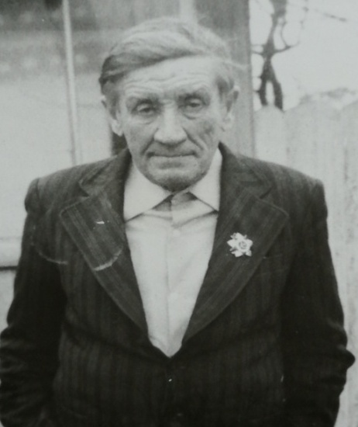 | Сліващанка  Цімафей Філімонавіч  Нарадзіўся 15 снежня 1917 г. У 1937 г. быў прызваны ў Чырвоную Армію. У 1941 г. знаходзіўся ў лагеры «Касцерава» пад Бабруйскам, у зенітным палку. У складзе 56-ай, затым 57-ой армій ваяваў на Курскай дузе, пад Сталінградам, ля сцен Масквы. Прымаў удзел у абароне Ленінграда. Удзельнічаў у баях на 1-м, 2-м, 3-м Украінскіх франтах. Вызваляў не толькі родную зямлю, але і Еўропу. Толькі 120 км. не дайшоў да Берліна старэйшы сяржант Т. Ф. Сліващенка са сваёй 37 мм гарматай М3. Узнагароды: ордэн «Айчыннай вайны II ступені», медалі: «За абарону Ленінграда», «За баявыя заслугі», «За адвагу», «Ветэран працы» і тры юбілейныя.
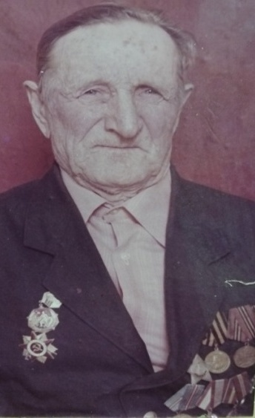 | Рэпнікаў  Міхаіл Нікіфаравіч  Нарадзіўся ў вёсцы Вялікія Бялевічы Магілёўскага раёна ў 1908 г. Да Вялікай Айчыннай вайны працаваў у брыгадзе калгаса "Бялевічы". У 1941 г. быў прызваны ў армію. Ужо 23 чэрвеня быў у Бабруйску, ад Бабруйска адступалі да Сталінграда. У 1942 г. у жорсткіх баях пад Сталінградам атрымаў цяжкае раненне, пасля чаго 6 месяцаў праляжаў у шпіталях. Затым ваяваў на 1-м Беларускім фронце. Прымаў удзел у вызваленні Беларусі, Польшчы. Ўзнагароды: дзевяць ордэнаў і медалі.
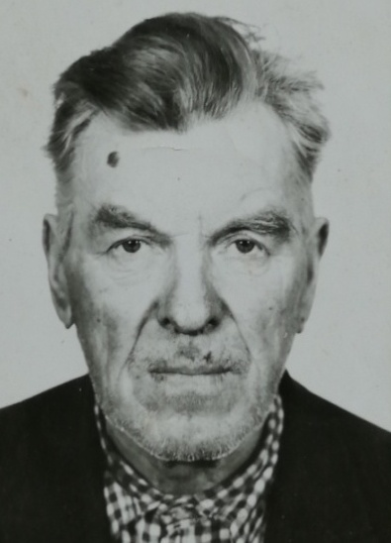 | Рамнёў  Цімафей Антонавіч  Нарадзіўся ў 1911 г. у вёсцы Аляксандроў Магілёўскага раёна. Да вайны працаваў у калгасе кавалём. У Чырвоную Армію прызваны 23 чэрвеня 1941 г.. Ваяваў на Беларускім фронце. Прымаў удзел у баях за вызваленне Беларусі і Еўропы. Вайну скончыў у Германіі.  Ўзнагароды: ордэн «Айчыннай вайны» і медалі. Пасля вайны працягваў працаваць кавалём у родным калгасе.
Пускоў
Якаў Гаўрылавіч
Нарадзіўся ў 1925 г. У траўні 1943 г. ўступіў у 208 партызанскі полк імя Сталіна, пры якім знаходзіўся падпольны абком Магілёўскай вобласці. Узнагароды: медалі: «За адвагу», «За ваенныя заслугі, «Партызан Айчыннай вайны 1 ступені» і «Партызан Айчыннай вайны 2 ступені», за «Перамогу над Германіяй».
Пракапенка
Сяргей Міхеевіч
Нарадзіўся 20 мая 1925 г. Ваяваў на 1-м Беларускім фронце ў 33 арміі 133 стралковы полк. Удзельнічаў у баях за вызваленне Польшчы. З верасня 1944 г. па красавік 1945 г. -133 Заходні стралковы полк. Узнагароды: медалі: «За адвагу», «За перамогу над Германіяй», юбілейныя медалі і Ордэны Айчыннай вайны.
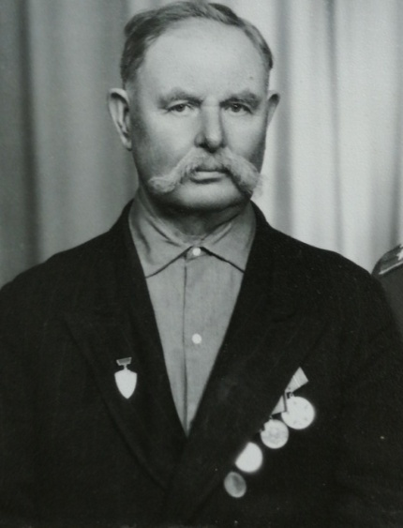 | Несцяровіч  Пётр Міхайлавіч  Нарадзіўся ў 1898г. Ураджэнец вёскі Паддуб'е Магілёўскага раёна. Працаваў старшынёй калгаса. Разам з трыма сынамі Мікалаем, Аляксеем і Сяргеем ваяваў у 113-м партызанскім атрадзе. У яго доме стаяў штаб партызанскага атрада і падпольны райкам партыі Магілёўскага раёна. За добрасумленную працу ўзнагароджаны Ганаровай граматай Савета Міністраў БССР.
Несцяровіч
Мікалай Пятровіч
Нарадзіўся ў 1922 годзе ў вёсцы Паддуб'е Магілёўскага раёна. Працаваў брыгадзірам механізаванай брыгады ў саўгасе «Белевічы». Партызан 113 партызанскага атрада. Быў паранены падчас блакады асколкам адной і той жа бомбы разам з Асманам Касаевым, які загінуў каля в. Угольшчына.
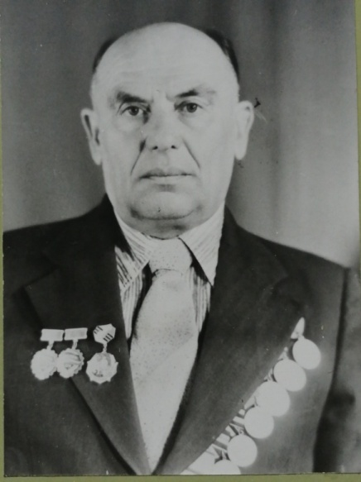 | Несцяровіч  Аляксей Пятровіч  Нарадзіўся ў 1925 г. у вёсцы Паддуб'е Бялевіцкага сельсавета Магілёўскага раёна. Скончыў Бялевіцкую пачатковую сярэднюю школу, а затым паступіў у Магілёўскую фельчарска-акушэрскую школу. Член КПСС з 1939 г. У 1942 г.  (7 студзеня) за патрыятычныя выказванні падвяргаўся арышту. У красавіку 1942 г. быў абраны намеснікам сакратара Паддубскай падпольнай камсамольскай арганізацыі. Са жніўня 1943г. знаходзіўся ў 113-ым партызанскім атрадзе. Прымаў актыўны ўдзел у баявых аперацыях. Пасля злучэння з часцямі Чырвонай арміі – у 8-м стралковым палку 290-й Магілёўскай стралковай дывізіі. Пры штурме крэпасці Вастраленка быў лёгка кантужаны, але з поля бою не сышоў, працягваючы весці агонь з 82 мм. мінамёта, за што быў узнагароджаны медалём "За адвагу". Удзельнічаў у штурме крэпасці Кёнігсберг, у складзе 1968 знішчальнага супрацьтанкавага палка. Узнагароды: медаль "За ўзяцце Кенігсберга". Пасля вайны працаваў інструктарам выканкама Магілёўскага райсавета;
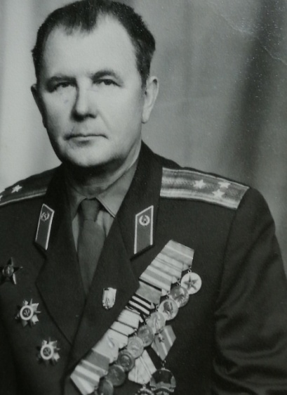 | Несцяровіч  Абрагам Міхайлавіч  Вучыўся ў МалаБялевіцкай школе. У 1937 г. быў прызваны ў шэрагі Чырвонай Арміі. Удзельнік вайны з Фінляндыяй. Прымаў удзел у вызваленні Заходняй Беларусі і Бесарабіі. Старэйшы палітрук дывізіі. Пры абароне Севастопаля атрымаў раненне, быў эвакуіраваны на падводнай лодцы. Лячэнне ў шпіталі і зноў на фронце. Быў дэмабілізаваны ў званні палкоўніка. Ўзнагароды: ордэн «Баявога Чырвонага Сцяга», «Чырвонай Зоркі», «Айчыннай вайны I ступені» «Айчыннай вайны II ступені».
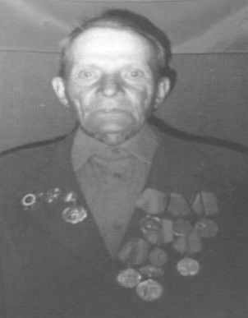 | Муравьеў  Васіль Іванавіч  Нарадзіўся ў 1923 г. у вёсцы Семукачы Магілёўскага раёна. Служыў у атрадзе 95-й стралковай дывізіі 241-га палка. Гэта быў першы Беларускі фронт. Перамогу сустрэў у Германіі. Узнагароды: медаль «За вызваленне Беларусі ад нямецка-фашысцкіх захопнікаў», «Медаль Жукава»
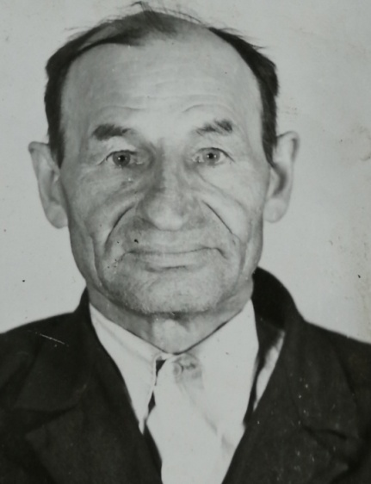 | Маргуноў  Ціхан Іванавіч  Пайшоў на фронт 26 чэрвеня 1941 г. У 1941 г. – Цэнтральны фронт 42 стралковая дывізія, 445 стралковы полк. У 1942 г. – 40 асобны стралковы батальён, 40 асобная рота абслугоўвання вайсковай базы Бранскага фронту, затым, запасны стралковы полк № 181. У 1943 г. (11.01) скончыў навучальнае падраздзяленне, пасля чаго прысвоена званне - малодшы сяржант. Быў накіраваны на Бранскі фронт Арлоўскага кірунку. На Арлоўска-Курскай дузе ў райцэнтры Малаханкінскі быў кантужаны. Пасля шпіталя-1-ы Беларускі фронт, 1-ы Украінскі фронт. Вызваляў Гомель і іншыя беларускія гарады. На Украіне ў г. Ліўны атрымаў раненне ў нагу, пасля чаго 4 месяцы знаходзіўся ў шпіталі. Пасля выздараўлення зноў на фронце ў 253-яй асобнай тэхнічнай роце. Прымаў удзел у вызваленні Польшчы, Чэхаславакіі, Венгрыі, Германіі. Перамогу сустрэў на Одэры. Затым быў перакінуты ў Аўстрыю. Дэмабілізаваны 25 верасня 1945 г. Узнагароды: ордэн «Айчыннай вайны I ступені»
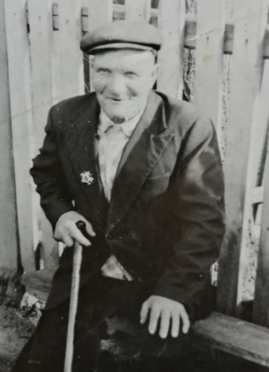 | Маргуноў  Еўдакім Мацвеевіч  Нарадзіўся ў 1907 г. ў вёсцы Вялікія Бялевічы Магілёўскага раёна. Да вайны працаваў у калгасе. У 1941 г. быў прызваны ў Чырвоную Армію. Ваяваў на 4-м Украінскім фронце байцом супрацьтанкавай прылады. Удзельнічаў у Сталінградскай бітве. У восень 1943 г. пры абароне Севастопаля быў паранены. Па стану здароўя звольнены з арміі ў кастрычніку 1944 г. Вярнуўся дадому толькі пасля вызвалення Беларусі.  Узнагароды: медалі "За перамогу над Германіяй", "60 гадоў Узброеных Сіл СССР".
Літвякоў
Павел Ануфрыевіч
Нарадзіўся 7 чэрвеня 1921 г. Ураджэнец вёскі Семукачы Магілёўскага раёна. Удзельнік Вялікай Айчыннай вайны. Абараняў і вызваляў гарады: Кіеў, Львоў, Палтаву. Ваяваў на Украінскім фронце. Воінскае званне: малодшы сяржант. Узнагароды: медалі «За абарону Кіева» «За вызваленне Беларусі ад нямецка-фашысцкіх захопнікаў» «За вызваленне Украіны»

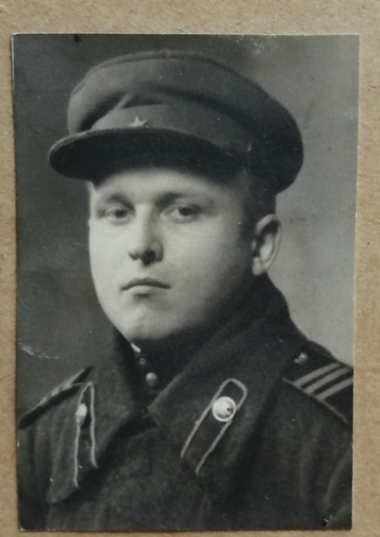 | Мажынскі  Уладзімір Іванавіч  Нарадзіўся ў 1918 г. ў вёсцы Вялікія Бялевічы. У кастрычніку 1939 года быў прызваны ў Чырвоную Армію. Служыў у Сталінградзе, затым у Баку і Ерэване, на турэцкай мяжы. У 1941 г. накіраваны на фронт пад г.Таганрог. З жорсткімі баямі адступалі да Растова. Накіраваны 13 сакавіка 1942 г. на ўкраінскі фронт у Мікалаеўскую вобласць. Гарачыя баі ішлі за г. Лісічанск, г. Верхняе. Больш за месяц трымалі абарону на  р. Данецк. Тут жа быў узнагароджаны ордэнам "Чырвонай Зоркі" за збіты самалёт. Пры абароне г. Баку ў рукапашнай сутычцы быў паранены штыком у грудзі. Лячыўся ў шпіталі ў Алма- Ата. Пасля выздараўлення-камандзір аддзялення запаснога асобнага кулямётнага батальёна. У канцы 1944 г. быў накіраваны ў Румынію, затым у Венгрыю. Быў вязнем лагера "Асвенцым", пасля вызвалення служыў у Дрэздэне.  Узнагароды: медалі «За адвагу», «За ўзяцце Прагі», «За перамогу над Германіяй», ордэн «Айчыннай вайны 1 ступені».
Куцаў
Дзмітрый Карпавіч

Вайну сустрэў у Сталінградзе. Вучыўся ў Сталінградскім ваенным вучылішчы сувязі. Калі пачалася вайна, яго павысілі да малодшага лейтэнанта і паслалі на фронт. Быў узяты ў палон, збег. Загаіўшы свае раны (быў паранены да палону), адправіўся ў партызанскі атрад. У 1942 годзе ваяваў у атрадзе пад камандаваннем Белавусава, быў камандзірам дыверсійнай групы. Удзельнічаў у аперацыях па ўзрыву эшалонаў, якія ішлі на фронт. У 1944 годзе ўступіў у Чырвоную Армію і быў камандзірам узвода. Перамогу сустрэў у Кенісбергу. Узнагароды: ордэна «Чырвонай Зоркі», «Чырвонага Сцяга», медалі «За ўзяцце Кенісберга», « За ўзяцце Браунсберга » і іншыя.
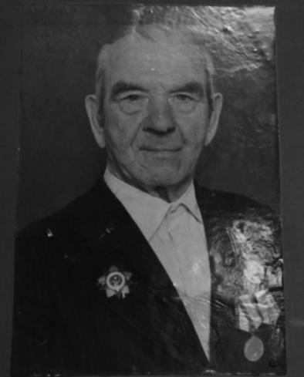 | Камароў  Мікіта Аркадзьевіч  Нарадзіўся ў 1914 годзе ў вёсцы Вялікія Бялевічы Магілёўскага раёна. Перад вайной працаваў у калгасе «Першага Мая". На акупаванай тэрыторыі ўдзельнічаў у падпольным і партызанскім руху. Пасля вызвалення зноў у дзеючай арміі на першым беларускім фронце. Удзельнік баёў у Польшчы, Германіі. Перамогу сустрэў у Берліне, артылерыстам 3-га разліку артылерыйскай батарэі.
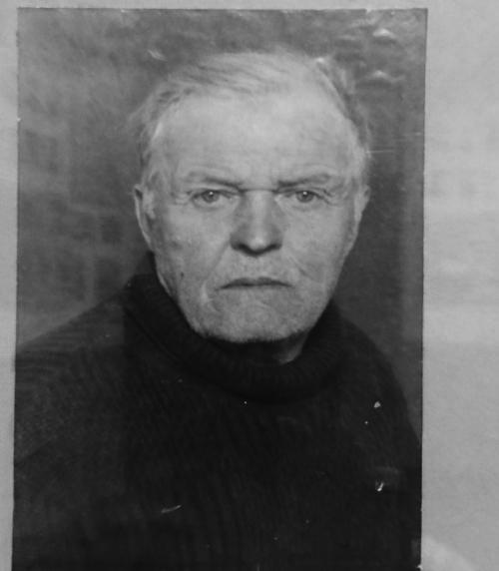 | Камарышкін  Марцін Рыгоравіч  Нарадзіўся ў вёсцы Вялікія Бялевічы Магілёўскага раёна ў 1916 годзе. Да вайны працаваў у калгасе "Бялевічы". У Чырвоную Армію прызываўся ў 1937 г. У складзе 73-га палка войскаў МУС удзельнічаў у абароне горада Магілёва, у баях пад Смаленскам, Бранскам. У снежні 1944 года быў накіраваны ў запасны полк. Пасля падрыхтоўкі ваяваў ва Усходняй Прусіі, дзе і скончыў вайну пасля ранення ў 1945 г. Дадому вярнуўся вясной 1946 г. Працягваў працаваць у родным калгасе.
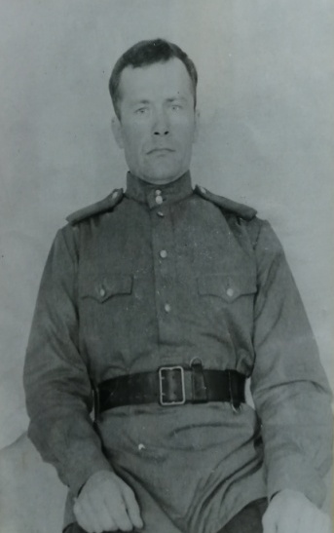 | Кавалёў  Мікалай Канстанцінавіч  Нарадзіўся 22 верасня 1913 г. У канцы 1943 года ўступіў у 13 партызанскі атрад ім. Белавусава. Пасля вызвалення Беларусі, служыў у дзеючай арміі, ваяваў на другім і трэцім Беларускім франтах.
Кавалёў
Мікалай Ананьевіч
Нарадзіўся ў 1918 г. у вёсцы Семукачы Магілёўскага раёна Абараняў і вызваляў гарады: Вялікія Лукі, Асташкаў, Дзвінск, гарады Калінінградскай вобласці. Узнагароды: медалі »За адвагу», «Перамога», ордэн «Айчыннай вайны II ступені».

Клепча
Павел Фёдаравіч
Нарадзіўся ў 1908 г. Першыя месяцы службы ў арміі праходзілі на Далёкім Усходзе. Вялікую Айчынную вайну сустрэў пад Нарвай. У складзе фронту, якім камандаваў палкаводзец Жукаў, вызваляў Украіну, потым ваяваў ва Усходняй Прусіі, у Германіі. Быў неаднаразова паранены. Узнагароды: медаль "За баявыя заслугі".

Ільінскі
Фёдар Ануфрыевіч
Нарадзіўся ў 1926 г.у вёсцы Малы Асавец Магілёўскага раёна. Марыў стаць настаўнікам, але пачалася Вялікая Айчынная вайна. Удзельнічаў у падпольным і партызанскім руху. Пасля вызвалення г. Магілёва быў прызваны на службу ў Савецкую Армію. Ваяваў на другім беларускім фронце пад камандаваннем К. Ракасоўскага. Вызваляў Польшчу, Германію. Быў цяжка паранены.
Узнагароды: медалі «За баявыя заслугі», «За адвагу».

Зубараў
Сямён Іванавіч

Нарадзіўся ў 1898 г. ў вёсцы Семукачы Магілёўскага раёна. У гады вайны абараняў Радзіму. Мае шэраг урадавых узнагарод.

Зямніцкі
Іван Сцяпанавіч

Нарадзіўся ў 1913 г. ў в. Гарадзішча Магілёўскага раёна. Абараняў і вызваляў гарады СССР: Маскву, Ленінград, Кёнігсберг. Узнагароды: медаль «За абарону Масквы», ордэн «Айчыннай вайны I ступені», медаль « За перамогу над Германіяй у Вялікай Айчыннай вайне», медаль «За ўзяцце Кёнігсберга".

Захараў
Іван Сямёнавіч
Нарадзіўся 10 мая 1925 г. Ураджэнец в. Гарадзішча Магілёўскага раёна. Удзельнік Вялікай Айчыннай вайны. Вызваляў Кёнігсберг, Усходнюю Прусію, ваяваў на Украінскім фронце, на Беларускім фронце. Воінскае званне - радавы. Абараняў і вызваляў гарады: Варшаву, Берлін.
Жураўлёў
Сцяпан Пятровіч
Нарадзіўся ў 1925 г.. Ва ўзросце 19 гадоў пайшоў на фронт. Ваяваў на 4-ым Украінскім фронце. Двойчы быў паранены.
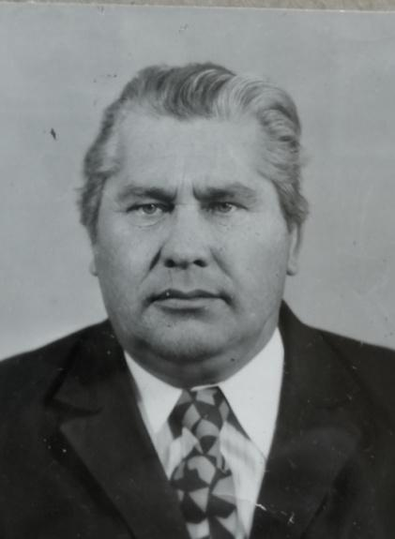 | Галушкін  Міхаіл Нікіфаравіч  Нарадзіўся ў 1926 г. ў в. Зялёная Хрыпелеўскага сельсавета Магілёўскага раёна. Разам з бацькам Нікіфарам Іванавічам, 25 снежня 1942 г. уступае ў Мікалаеўскі партызанскі атрад. Прымае актыўны ўдзел у баявых дзеяннях. Пасля вызвалення Беларусі - у арміі з 5 па 27 жніўня 1944 года на перадавой пад Брэстам. У адным з баёў быў паранены. Пасля шпіталя быў дэмабілізаваны.
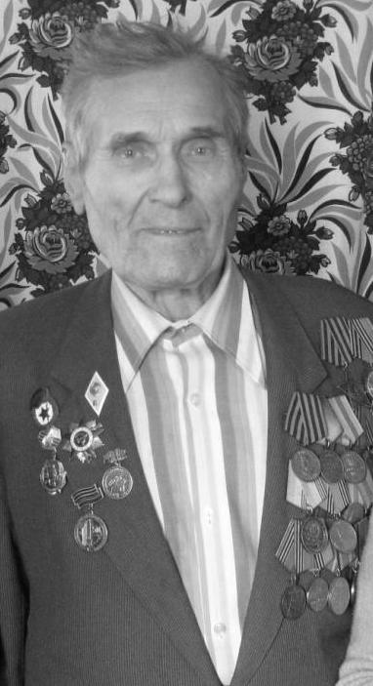 | Гаўрылін  Уладзімір Кузьміч  Нарадзіўся ў 1924 г. ў в. Сінюга Магілёўскага раёна. На захопленай гітлераўцамі тэрыторыі дапамагае партызанам. Пасля вызвалення Магілёва прызваны ў дзеючую армію. У складзе першага Прыбалтыйскага фронту вызваляў горад Рыгу і іншыя гарады Літвы, Латвіі, Эстоніі. Пасля фарсіравання ракі Вісла, вызваляў Варшаву. Удзельнічаў у вызваленні і ўзяцці 27 гарадоў Польшчы і Германіі. Узнагароды: ордэн «Славы III ступені», ордэн «Айчыннай вайны», медалі «За баявыя заслугі», «За вызваленне Варшавы», «За ўзяцце Берліна», «За перамогу над Германіяй»
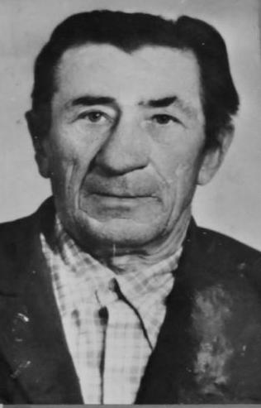 | Белавежкін  Максім Ермалаевіч  Нарадзіўся 21 студзеня 1919 г.  у в. Коркаць Вендаражскага сельсавета Магілёўскага раёна. У Чырвонай Арміі з ліпеня 1940 г. у студзені 1941 г. у складзе 455 стралковага палка накіраваны ў Брэсцкую крэпасць. Памочнік старшыны 8-ай стралковай роты, 3-га батальёна. З першых хвілін пачатку вайны ўдзельнічаў у абароне Брэсцкай крэпасці.
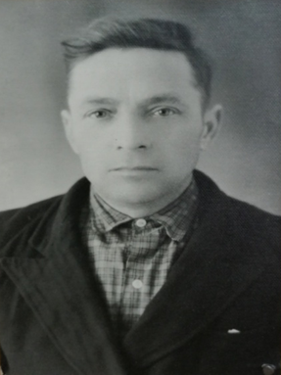 | Барбарчык  Ягор Рыгоравіч  Нарадзіўся 24 жніўня 1917 г.. Ваяваў на 3-м Беларускім фронце. З чэрвеня па жнівень 1941 года - тэлефаніст 50-га асобнага батальёна сувязі. Са жніўня 1941 г. па верасень 1943 г. пражываў на акупаванай тэрыторыі. З верасня 1943 г. па чэрвень 1944 г.-стралок-аўтаматчык 121-га партызанскага атрада. З верасня 1944 г. па май 1945 г. - камандзір разліку 230-га гвардзейскага палка. Узнагароды: медалі «За адвагу», «За баявыя заслугі», «За перамогу над Германіяй».
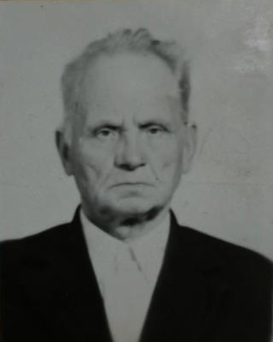 | Белавежкін  Карней Сяргеевіч  Нарадзіўся 23 лютага 1918 г. у в. Коркаць Магілёўскага раёна. У 1937 г. ўступіў у шэрагі ВЛКСМ. У 1938 г. (20 верасня) быў прызваны ў Чырвоную Армію. Служыў у Маскве ў ваенна-паветраных войсках. У 1940 г. стаў кандыдатам у члены ВКПБ. З 1942 г. - член ВКПБ. Спачатку вайны ўдзельнічаў у абароне Масквы. У 1941 годзе прысвоена званне-старшына. У снежні 1941 года накіраваны ў 134 дывізію ў горад Солнечнагорскае памочнікам старшыні разведвальнай роты. Прымаў удзел у баявых дзеяннях у раёне гарадоў: Белае, Батурына, Смаленска і інш. У 1942 г. (23 красавіка) атрымаў раненне. Пасля выздараўлення быў накіраваны ў 135 стралковую дывізію старшыной роты аўтаматчыкаў. У канцы мая 1942 года рота трапіла ў акружэнне Смаленскай вобласці. Пасля выхаду з акружэння быў накіраваны ў 145 запасны полк Калінінскага фронту. Пазней быў адкамандзіраваны ў аддзел контрвыведкі 39-ай арміі. З баямі прайшоў ад г. Ржэва да Кёнігсберга. Прымаў удзел у вызваленні
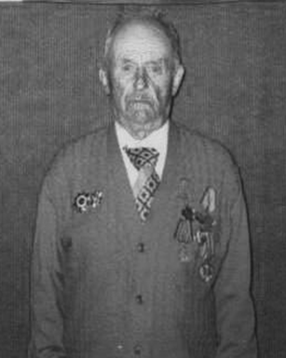 | Барабанаў  Іван Сяргеевіч  Нарадзіўся ў 1919 г. у вёсцы Смалярня Магілёўскага раёна. Ваяваў на 2-м Беларускім, 1-м Беларускім франтах. У 1939 г. быў прызваны ў войска. Абараняў і вызваляў гарады Мінск, Брэст, Гродна. Узнагароды: ордэн «Айчыннай вайны I ступені», медалі « Медаль Жукава» , «30 гадоў Перамогі», «30 гадоў Узброеных Сіл», «50 гадоў Перамогі».
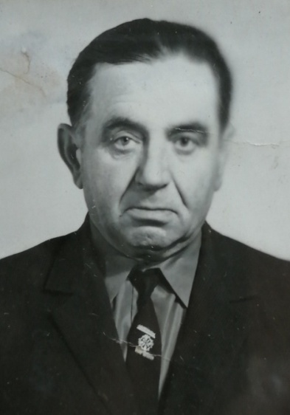 | Альховік  Цімафей Ягоравіч  Юнаком пайшоў у партызаны. Прымаў удзел у баявых аперацыях. Пасля злучэння з часцямі Чырвонай арміі вызваляў Беларусь, Польшчу, штурмаваў Кёнігсберг. Скончыў вайну сяржант у Германіі. Двойчы быў паранены ў правую руку. Узнагароды: медалі «За адвагу», «За перамогу над Германіяй», «За перамогу ў ВАВ».
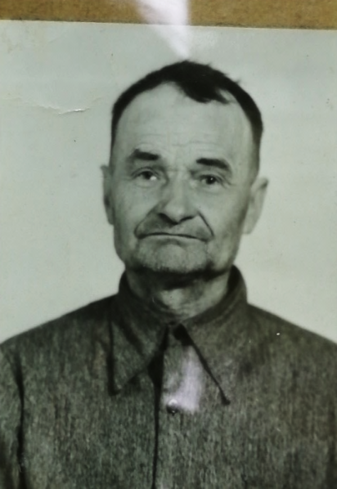 | Альховік  Іван  Нарадзіўся ў 1914 г. ў вёсцы Катвіна Магілёўскага раёна. У Малых Бялевічах знаходзілася  4-х гадовая школа, якую ён наведваў толькі адну зіму. Трэба было працаваць, у сям'і было 8 дзяцей. У 1941 г. быў прызваны ў войска, адпраўлены на Палессе. У баях пад г. Жабранскім ля р. Бярэзіна быў паранены ў руку. Аперацыя ў санбаце, затым паўгода ў шпіталі.
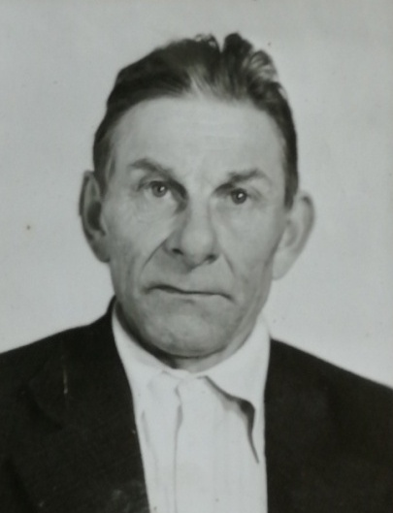 | Альховік  Рыгор Андрэевіч  Нарадзіўся ў 1923 г. Ваяваў у 614-ай дывізіі Першага Беларускага фронту, 112-ым Гаўбічным артылерыйскім палку. Быў кантужаны. Узнагароды: медалі: «За адвагу», «За вызваленне Варшавы», «За ўзяцце Берліна», «За перамогу над Германіяй».
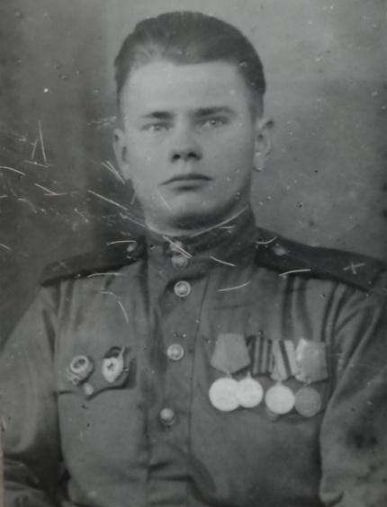 | Альховік  Анатоль Афанасавіч  Нарадзіўся ў 1923 г. ў вёсцы Малыя Бялевічы Магілёўскага раёна. Да вайны працаваў у калгасе. Падчас вайны знаходзіўся ў 113- м партызанскім атрадзе. Пасля вызвалення Магілёўшчыны, быў прызваны ў Чырвоную Армію.
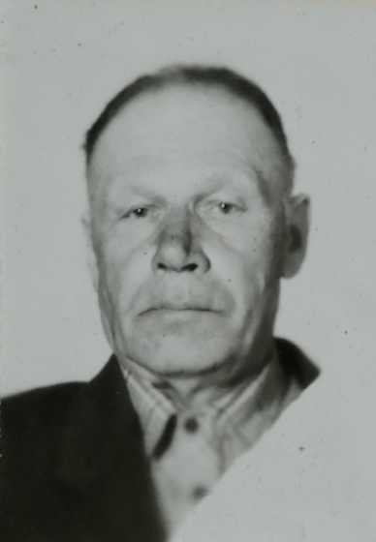 | Аленнікаў  Мікалай Іванавіч  Нарадзіўся ў 1926 г. ў вёсцы Барок Магілёўскага раёна. Да вайны вучыўся ў школе. У кастрычніку 1943 г. быў накіраваны на фронт у Валагодскую вобласць. Ваяваў на 2-ім Украінскім фронце, прымаў удзел у баях за Варшаву. Атрымаўшы раненне, скончыў вайну ў Польшчы. Пасля вайны працаваў у калгасе.

